2017년 졸업작품

팀 편돌이

**프로젝트 노루막이**

**임무 시스템 기획서**

작성자 : 신창섭

010 – 3187 – 8092

leinster92@me.com

**수정내역**

1. **2016. 2. 24 임무 시스템 기획서 초안 작성 시작**
2. **2016. 2. 24 초안 작성완료 / 목차가 고장나서 임시로 제거합니다.**
3. **2016. 3. 21 목차 복구 / 돌발임무 작성중**

1. 문서 개요 5

**A.** 기획의도 5

**B.** 개요 5

2. 임무 분류 6

**A.** 개요 6

**B.** 임무 형태 7

**C.** 임무 속성 8

**D.** 임무 수행 8

3. 돌발임무 9

**A.** 기획의도 9

**B.** 개요 9

**C.** 설정 9

**D.** 지역 설정 10

**E.** 시간 설정 11

**F.** 레벨 설정 12

**G.** 보상 설정 13

4. NPC 설정 14

**A.** 개요 14

**B.** NPC란 14

**C.** NPC의 분류 14

5. 자료구조 설정 15

**A.** mainQuest 15

**B.** npcPosition 18

**C.** npcScript 19

6. 임무의 수락과 완료, 포기 20

**A.** 임무 속성에 따른 분류 20

**B.** 임무의 수락 20

**C.** 개인별 임무 수락 21

**D.** 파티 / 길드장 수락 21

7. NPC 상호작용 22

**A.** 개요 22

**B.** 내용 22

**C.** NPC 관리 테이블의 자료구조 23

**D.** 24

**E.** NPC라벨 설정 24

**F.** NPC라벨 설정 25

**G.** NPC와 상호작용 시 27

9. 기본 UI 호출 28

**A.** 임무의 알림 출력 28

# **문서 개요**

## 기획의도

### 레벨 구조에 따라 성장 동선을 따라갈 수 있도록 하는 시스템을 제작한다

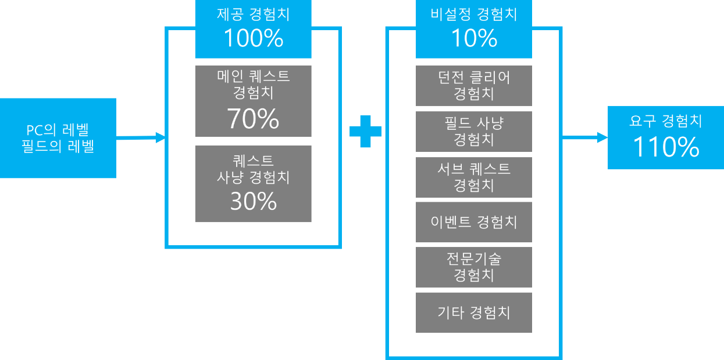

### 동선에 따라 제공되는 컨텐츠를 주기적으로 접할 수 있도록 유도한다.

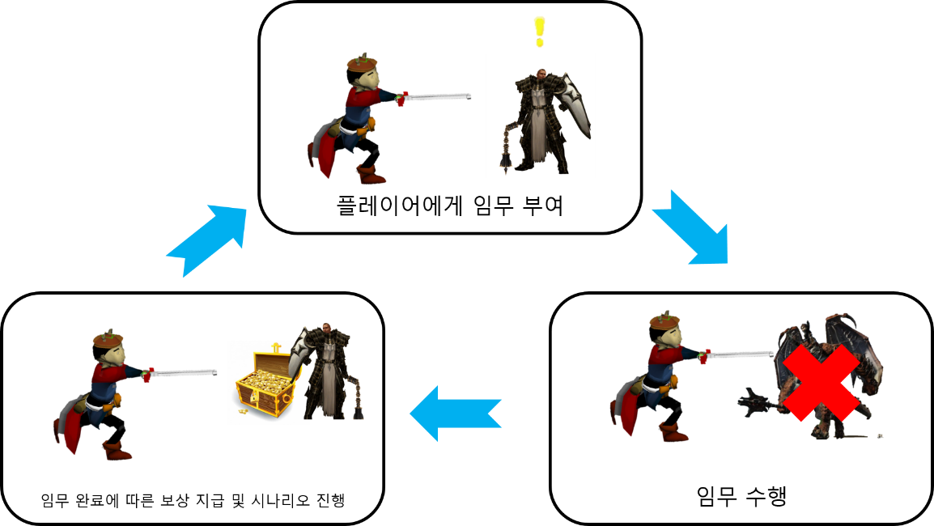

## 개요

### 각 임무 설정에 필요한 자료구조를 만든다.

### 노루막이에서 임무는 **성장을 돕는 메인 컨텐츠**의 역할을 한다.

### 임무 진행에 필요한 NPC 대화 및 UI 기획을 병행한다.

# 임무 분류

## 개요

### 임무의 진행에 따른 구조에 대한 정의를 한다.

### 모든 임무는 **형태 -> 속성 -> 수행**의 3단 구조를 가진다.

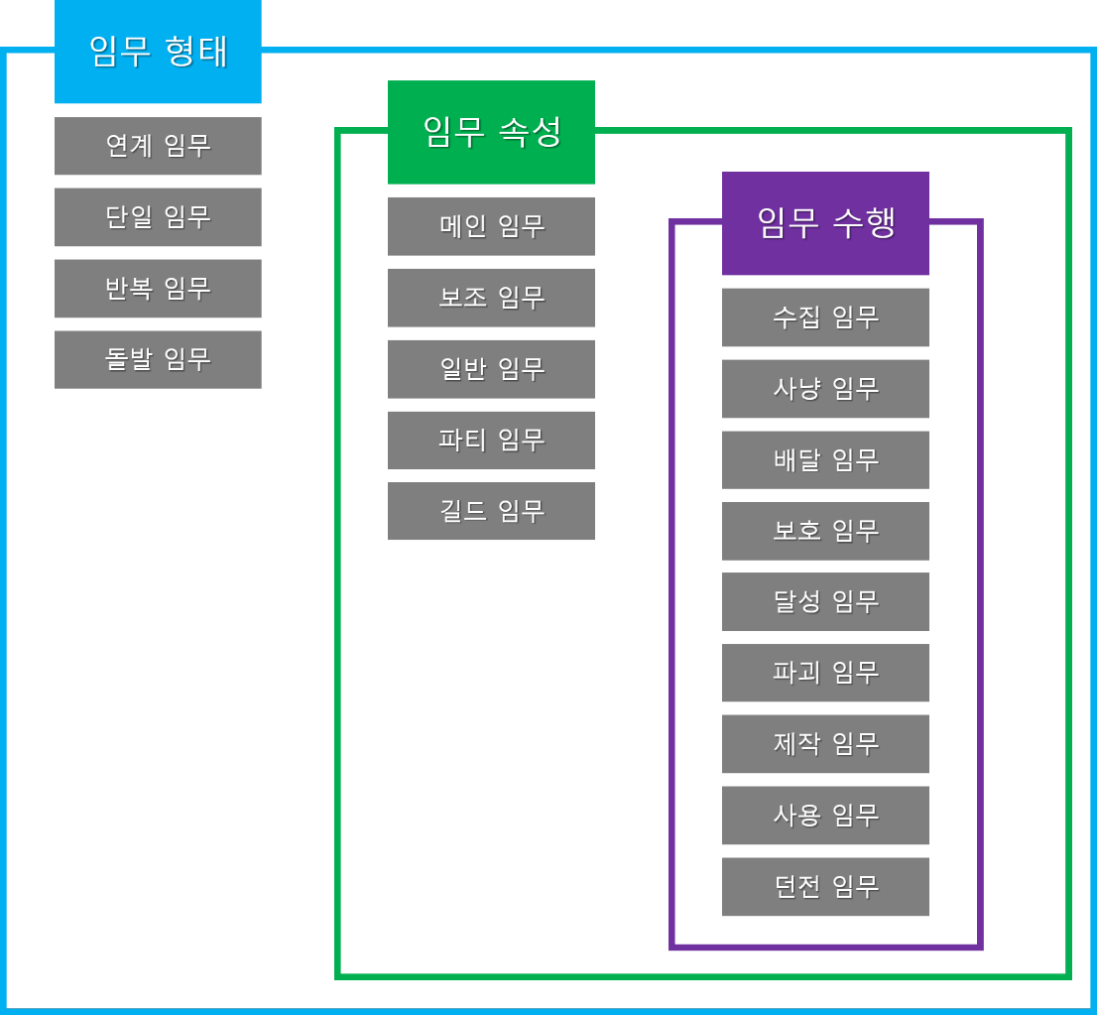

### 임무 형태 : 임무의 형태에 따른 분류를 한다.

### 임무 속성 : 임무의 속성에 따른 분류를 한다.

### 임무 수행 : 임무의 수행 방식에 따른 분류를 한다.

## 임무 형태

### 연계 임무 : 전/후에 다른 임무와 연계되어 진행되는 임무



### 여러 개의 임무가 하나의 갈래를 따라 연계되는 임무

### 각 임무 사이엔 적은 양의 보상이 주어진다.

### 해당 갈래의 마지막 임무에는 큰 보상을 지급한다.

### 단일 임무

### 연계 임무에 속하지 않고 1회 완료 시 종료되는 임무



### 반복 임무

### 횟수에 제한 없이 임무 수행을 여러 번 가능한 경우

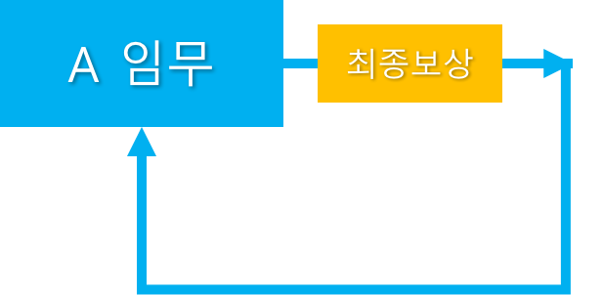

### 돌발 임무

### 임무의 수행 / 완료 조건이 불규칙적으로 설정되는 경우

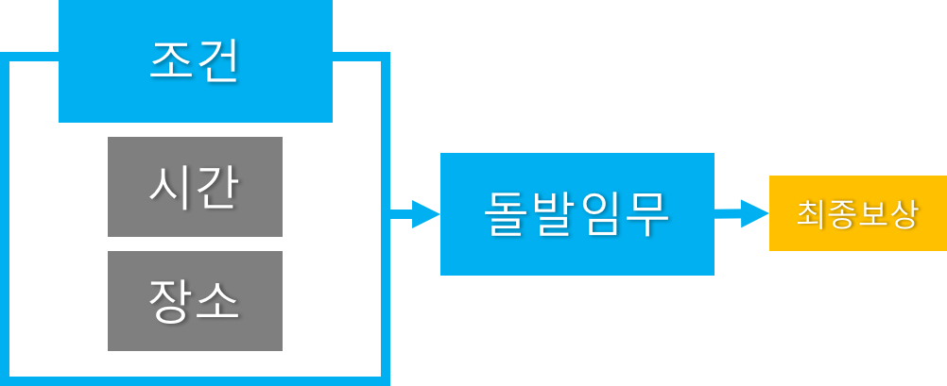

## 임무 속성

### 메인 임무 : 게임의 메인 스토리를 따라 진행되는 임무

### 보조 임무 : 메인 임무를 따라갈 수 있도록 플레이어의 성장을 돕는 임무

### 시나리오 임무 : 해당 지역의 이야기를 풀어나가는 임무

### 파티 임무 : 파티에 가입한 상태에서 진행 해야하는 임무

### 길드 임무 : 길드와 함께 진행 해야하는 임무

### 이벤트 임무 : 이벤트 등에 사용되는 임무

## 임무 수행

### 수집 임무 : 임무의 완료 조건이 특정 아이템의 수집일 경우

### 사냥 임무 : 임무의 완료 조건이 특정 몬스터의 사냥일 경우

### 배달 임무 : 임무의 완료 조건이 특정 물건을 NPC에게 전하는 경우

### 방어 임무 : 임무의 완료 조건이 특정 오브젝트의 보호일 경우

### 보호 임무 : 임무의 완료 조건이 특정 NPC의 생존일 경우

### 달성 임무 : 임무의 완료 조건이 특정 조건의 달성 여부일 경우

### 파괴 임무 : 임무의 완료 조건이 특정 오브젝트의 파괴일 경우

### 제작 임무 : 임무의 완료 조건이 특정 아이템의 제작일 경우

### 사용 임무 : 임무의 완료 조건이 특정 아이템의 사용일 경우

### 던전 임무 : 임무의 완료 조건이 특정 던전의 클리어일 경우

# 돌발임무

## 기획의도

### 컨텐츠 소모 후 버려지는 지역의 재사용

### 플레이어의 레벨에 맞춰 유동적으로 변동되는 보상을 통해 참여율 극대화

### 돌발임무를 클리어 하며 시나리오 임무 클리어 유도

### 

## 개요

### 돌발임무는 모든 레벨대에서 즐길 수 있는 파밍성 컨텐츠이다.

### 돌발임무는 NPC나 레벨 등의 조건에 따라 획득하지 않고, 특정 구역에 돌발임무가 활성화된 동안 진입하면 획득할 수 있는 특수 임무다.

### 기존 메인 / 보조임무의 동선에 사용되지 않는 지역을 사용한다.

### 돌발임무의 난이도와 보상은 플레이어의 레벨에 따라 변동된다.

## 내용

### 지역마다 특정 구역에 불규칙적으로 수행할 수 있는 돌발임무가 생성된다.

### 플레이어 각자에게 해당 구역 진입 시 인스턴트 필드를 생성한다.

### 단, 파티 등의 단체 상태에서 진입할 경우 파티장의 레벨로 스케일링 된다.

### 이 경우 보상도 마찬가지로 파티장의 레벨에 맞춰진다.

### 임무의 완료 조건 달성 시 보상을 수령하며 인스턴트 필드를 해제한다.

### 보상 수락이 불가능한 상태일 완료를 미룬다.

## 설정

### 지역 설정

### 돌발임무가 등장할 장소를 설정한다

### 시간 설정

### 설정된 지역에 따라 등장할 시간을 설정한다.

### 레벨 설정

### 플레이어 레벨에 따라 몬스터의 레벨을 설정한다.

### 보상 설정

### 플레이어 레벨에 따라 보상을 설정한다.

## 지역 설정

### 개요

### 돌발임무는 PC가 일반적으로는 진입하지 않을 지역에 생성된다.

### 돌발임무가 등장하는 지역은 항상 정해져 있다.

### 내용

### 돌발임무 지역의 설정은 맵툴을 통해서 관리된다.

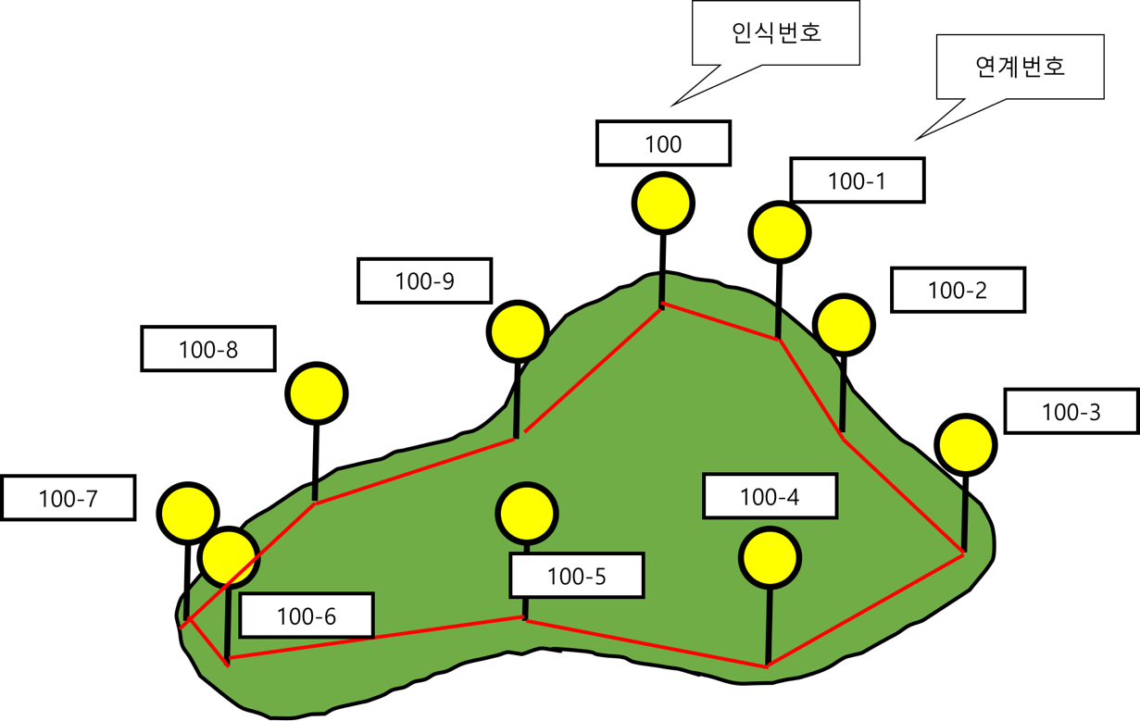

### 맵툴에서 Node와 같이 특정 지역을 묶는 포인터를 생성한다.

### 툴 상에서만 보이는 가상의 포인터이다.

### 각 node에는 인식번호와 연계번호가 존재한다.

### 인식번호

### 해당 node가 시작되는 점이다.

### 연계번호

### 인식번호를 중심으로 node를 연결하는 점이다.

### 생성된 Node는 specialQuestnode에 저장된다.

### 자료구조 부분에서 후술

### 돌발임무의 지역을 관리할 specailQuestNodeList 테이블을 생성한다.

### 자료구조 부분에서 후술

## 시간 설정

### 개요

### 돌발임무는 설정된 절차에 따라 비주기적으로 생성된다.

### 돌발임무의 등장 시간은 지역에 따라 모두 다르게 설정된다.

### 내용

### 각 돌발임무는 최대 등장 개수, 대기시간, 지속시간이 존재한다.

### 최대 등장 개수

### 지역마다 등장 가능한 돌발 임무의 개수를 한정한다.

### 대기시간

### 해당 지역에 돌발임무가 다시 등장하기 위한 대기시간이다.

### 각 임무에 따라 최소 시간과 최대 시간이 존재한다.

### 대기시간은 최소와 최대 시간 안쪽에서 매번 임의설정.

### 지속시간

### 각 임무 별로 설정된 돌발임무의 등장 지속시간이다.

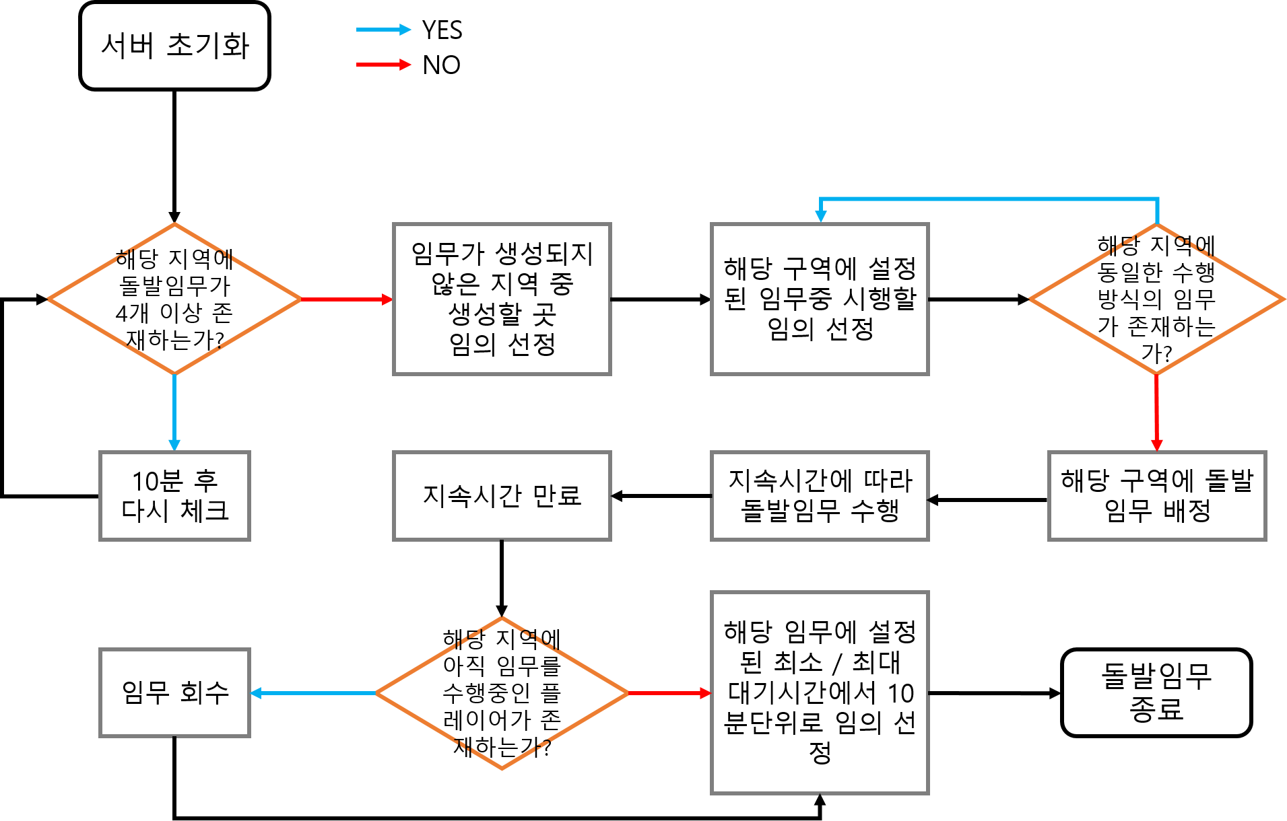

### 돌발임무의 시간을 관리할 specialQeustTime 테이블 생성

### 자료구조 부분에서 후술

### 예외처리

### 해당 지역에 이미 존재하던 플레이어의 경우에도 돌발 임무 시작 시 돌발임무를 우선에서 시행한다.

### 예외처리

## 레벨 설정

### 개요

### 돌발임무의 등장하는 적들은 플레이어 레벨에 따라 조정된다.

### 내용

### 돌발임무를 받을 때의 레벨에 따라 임무의 난이도가 달라진다.

### 등장 몬스터들의 레벨을 스케일링 한다.

### 스케일링되는 레벨에 따라 스테이터스도 스케일링 진행한다.

## 레벨 설정

## 보상 설정

# NPC 설정

## 개요

### 임무의 진행 등에 사용될 NPC에 대하여 설정한다.

## NPC란

### 플레이어가 조정할 수 없는 게임 세계에 존재하는 거주민과 같다.

### NPC는 임무의 제공자, 상인, 경비병 등 다양한 형태로 존재할 수 있다.

## NPC의 분류

### 

### NPC는 진영과 기능에 따라 분류된다.

### 진영

### 해당 NPC의 설정된 진영에 따라 NPC는 다르게 상호작용된다.

### 별도 테이블을 통해 각 진영별 선호 / 비선호 진영을 설정한다.

### 예를 들어 A마을과 B마을은 적대적이여서 만날 경우 AI에 따라 행동하게 된다.

### 기능

### NPC는 특정 기능을 갖고 있거나 아예 없을 수도 있다.

### 특정 NPC는 자신만의 AI를 가져 돌아다니거나 전투를 벌일 수 있다.

# 자료구조 설정

## mainQuest

|  |  |  |
| --- | --- | --- |
| No | 임무 번호 | 외부참조 |
| mainType | 임무 속성 정의 |  |
| subType | 임무 타입 정의 |  |
| Para0 | 임무 타입에 따른 파라미터 값 |  |
| Para1 | 임무 타입에 따른 파라미터 값 |  |
| Para2 | 임무 타입에 따른 파라미터 값 |  |
| Para3 | 임무 타입에 따른 파라미터 값 |  |
| Para4 | 임무 타입에 따른 파라미터 값 |  |
| startLv | 임무 시작 가능 레벨 |  |
| startNotifi | 임무 시작 가능 시 알림 여부 |  |
| Repeat | 임무 반복 수행 가능 여부 |  |
| speacialQuest | 돌발 임무일 경우 시행 번호 | SpecialQuest |
| preQuest | 연계된 이전 임무가 있는지 여부 |  |
| Reward1 | 임무 보상 아이템 | ItemTable |
| Value1 | 보상 1의 개수 |  |
| Reward2 | 임무 보상 아이템 | ItemTable |
| Value2 | 보상 1의 개수 |  |
| Reward3 | 임무 보상 아이템 | ItemTable |
| Value3 | 보상 1의 개수 |  |
| QuestName | 임무의 이름 |  |
| QuestStartNpc | 임무를 시작할 수 있는 NPC | NpcPosition |
| QuestEndNpc | 임무를 완료할 수 있는 NPC | NpcPosition |
| QuestDeepHistory | 임무 상세 내용 |  |
| QuestMiniHistory | 임무 간략 내용 |  |
| QuestScriptStart | 임무 대화 시 시작 스크립트 번호 | NpcScript |
| QuestScriptEnd | 임무 대화 시 끝 스크립트 번호 | NpcScript |
| QuestSuc | 임무 완료 시 출력 스크립트 번호 | NpcScript |

### mainType

### 임무의 속성을 정의

### subType

### 임무 속성에 따라 임무 타입 정의

### para 0 ~ 4

### 임무의 속성에 따라 해당 임무의 특징을 정한다.

### 각 파라미터별로 임무 속성에 정의된 값을 조절하게된다.

### startLv

### 퀘스트 시작 가능 레벨

### startNotifi

### 퀘스트 시작 가능 시 알림 여부

### 일부 연계 퀘스트는 지역단위로 스토리가 연결된다.

### 각 지역의 첫 퀘스트는 **‘길잡이 퀘스트’**로 설정된다

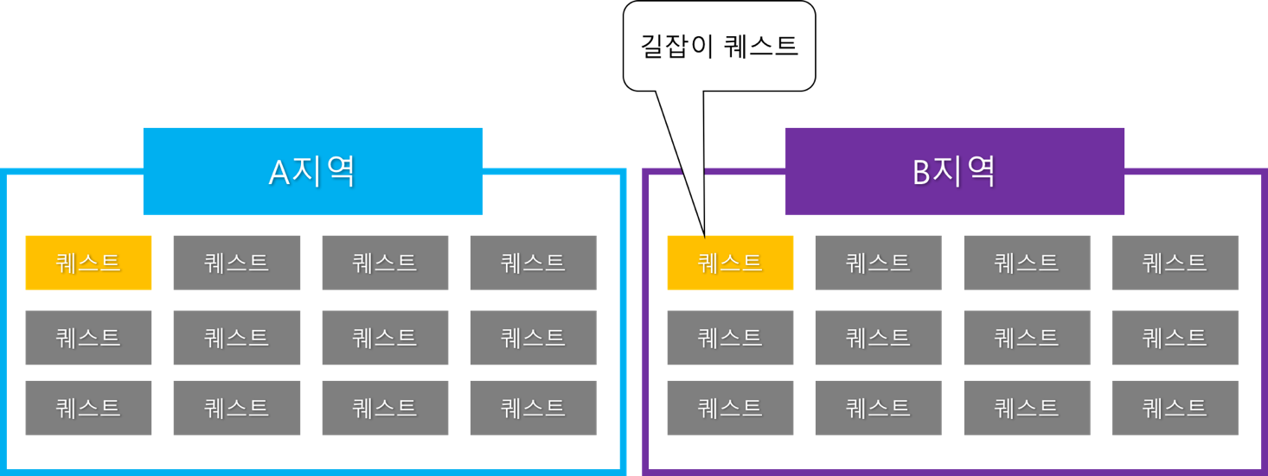

### 길잡이 퀘스트는 startNotifi이 true인지 false에 따라 판별

### 길잡이 퀘스트의 경우 preQuest가 설정되지 않는다.

### True인 경우 startLv 달성 시 시작 가능 팝업처리

### repeat

### 반복적인 임무 수행의 가능 여부를 판별한다.

### specialQuest

### 돌발임무의 경우 설정된 스크립트의 번호를 입력한다.

### preQuest

### 연계임무의 경우 선행조건으로 클리어 해야 하는 임무번호

### reward 1 ~ 3

### 임무의 보상으로 지급될 보상을 설정한다.

### itemTable의 번호를 가져온다.

### value 1 ~ 3

### reward로 설정된 아이템의 갯수를 조절한다.

### questName

### 임무의 제목을 설정한다

### questStartNpc

### 임무를 시작할 수 있는 NPC의 번호를 입력한다.

### NpcPosition의 no를 사용한다.

### qeustEndNpc

### 임무를 완료할 수 있는 NPC의 번호를 입력한다.

### NpcPosition의 no를 사용한다.

### questDeepHistory

### questMiniHistory

### questScriptStart

### QeustScriptEnd

### QeustSuc

## npcPosition

|  |  |  |
| --- | --- | --- |
| No | 내용 | 외부참조 |
| FirstName | 해당 NPC의 칭호 |  |
| SecondName | 해당 NPC의 이름 |  |
| NpcPortrait | 해당 NPC의 초상화 |  |
| Type | NPC의 타입 |  |
| Chat | 해당 NPC의 상호작용 가능 여부 |  |
| Region | 해당 NPC의 진영 설정 | Region |
| BasicChat | 상호작용 시도 시 최초 출력 대사 |  |
| Shop | 상점기능 개봉 여부 및 번호 | shop |
| Repair | 수리기능 개봉 여부 및 배율 | repairTable |
| AI | 해당 NPC의 AI 여부 및 번호 | AiTable |
| World | 해당 npc가 위치하는 월드명 |  |
| Px | 해당 npc의 위치값 |  |
| Py | 해당 npc의 위치값 |  |
| Pz | 해당 npc의 위치값 |  |
| Rx | 해당 npc의 회전값 |  |
| Ry | 해당 npc의 회전값 |  |
| Rz | 해당 npc의 회전값 |  |
| Model | 해당 npc의 모델 위치 |  |

## npcScript

|  |  |  |
| --- | --- | --- |
| No | 내용 | 외부참조 |
| Chat |  |  |
|  |  |  |
|  |  |  |
|  |  |  |
|  |  |  |
|  |  |  |
|  |  |  |
|  |  |  |
|  |  |  |
|  |  |  |
|  |  |  |
|  |  |  |
|  |  |  |
|  |  |  |
|  |  |  |
|  |  |  |
|  |  |  |
|  |  |  |

# 임무의 수락과 완료, 포기

## 임무 속성에 따른 분류

### 임무 속성에 따라 임무의 수락 방법을 설정한다

### 

## 임무의 수락

### 개인별 수락임무의 수락 / 완료를 개인에 직접 하는 경우

### 파티 / 길드장 수락

### 임무의 수락 / 완료를 해당 단체의 장이 하는 경우

## 개인별 임무 수락

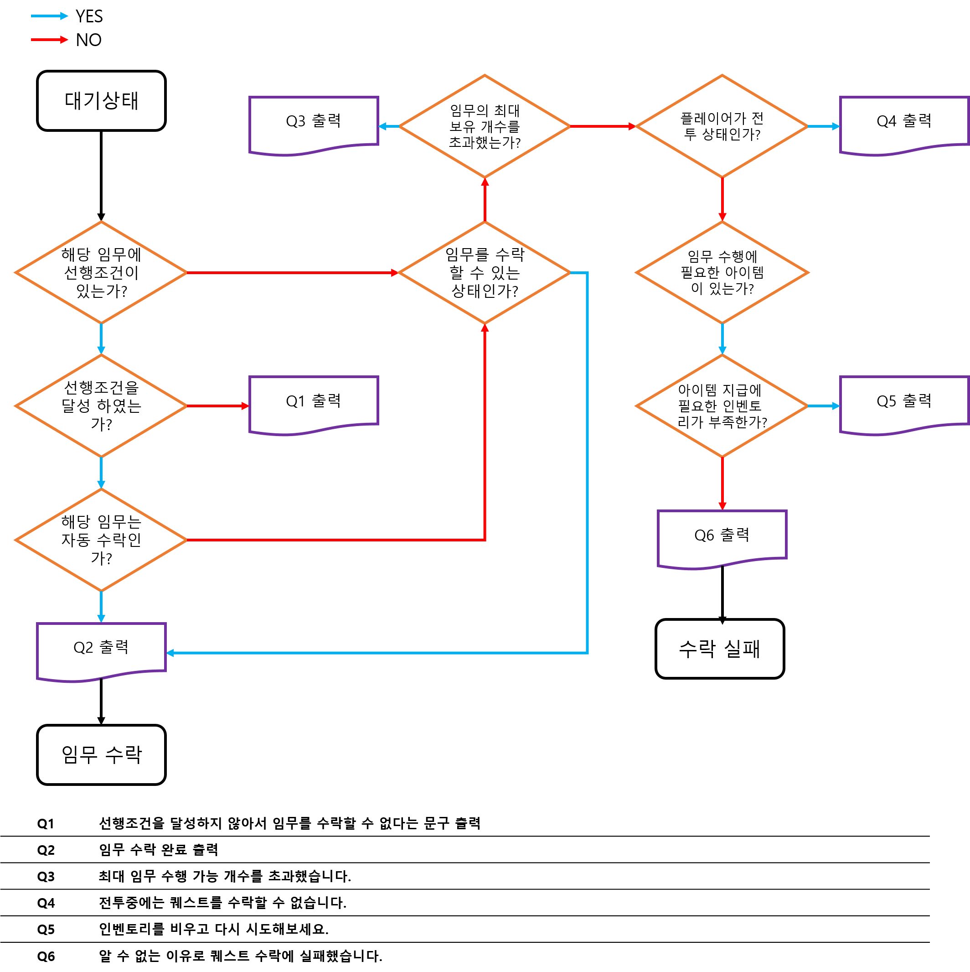

## 파티 / 길드장 수락

### 기존에 보유한 파티 / 길드 임무 여부 추가 확인

# NPC 상호작용

## 개요

### 임무를 진행하는데 필요한 NPC를 관리하는 시스템을 제작한다.

### NPC의 위치 및 정보를 통합 관리하는 테이블을 만든다.

### 키보드 조작에 최적화 된 NPC 상호작용 UI를 만든다.

## 내용

### 기본적인 위치 및 설정 입력 테이블

### npcInfo 테이블을 이용해 관리하게 된다.

## NPC 관리 테이블의 자료구조

## 

## NPC라벨 설정

### NPC의 머리 상단에 npc의 이름 등을 표기한다.

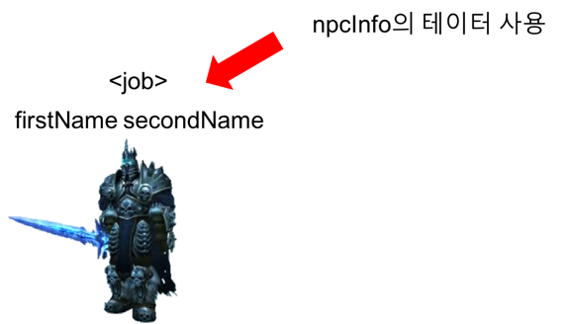

### 진영에 따른 다른 색상 표기

### npcInfo의region 값이 0(중립, 공격 불가)

### 라벨 부분을 rgba(0, 255, 0, 100)으로 처리

### npcInfo의region 값이 1 혹은 2

### 아군 / 적군 여부에 따라 다르게 표출한다.

### 1의 진영에서 1을 볼 경우 혹은 2에서 2의 경우

### 라벨 부분을 rgba(0, 0, 255, 100)으로 처리

### 1에서 2, 혹은 2에서 1의 진영을 볼 경우

### 라벨 부분을 rgba(255, 0, 0, 100)으로 처리

### npcInfo의region 값이 3(중립, 공격 가능

### 라벨 부분을 rgba(255, 255, 0, 100)으로 처리

## NPC라벨 설정

### NPC와 상호작용 조건

### 상호작용은 플레이어가 비전투 상태일 때만 가능하다.

### normalIdle, 애니메이션 재생 상태에서만 가능하다.

### Chat 애니메이션을 호출한다.

### 전투 중 상호작용을 시도하면 에러 메시지 출력.(uiString)

### “비전투 상태일 때만 상호작용이 가능합니다”

### 걷거나 달리는 등의 이동행위 중 상호작용을 시도 시 에러 메시지 출력

### “움직이지 않는 상태에서만 상호작용이 가능합니다”

### 해당 npc의 일정 거리(1.5m)이내에 플레이어 캐릭터가 존재할 경우, 해당 npc의 머리 상단에 특정 이미지를 띄워준다.

### npc가 여러명 존재할 경우 다음과 같은 우선순위에 따라 상호작용을 한다.

### 가장 가까운 NPC

### 플레이어가 정면으로 바라보고 있는 NPC

### 상호작용은 플레이어가 살아있을 때만 가능하다.

### 상호작용 대상 NPC가 인간형일 경우, 상호작용을 시도하면 Ry값이 돌아가며 플레이어를 바라본다. 이 기능은 클라이언트에서만 작동하여 본인에게만 보인다.

## NPC와 상호작용 시

### NPC와 상호작용을 시도하면, 카메라가 줌 됨과 동시에 대상 npc 1.5m 이내의 다른 모든 플레이어는 일시적으로 보이지 않게 처리한다. 카메라가 줌 되는 값은 config.xml의 <npcChatCameraZoom>에서 정의한다.(단위 m)

# **기본 UI 호출**

## 임무의 알림 출력

### 임무의 수행가능, 진행중, 완료 가능 여부를 시각적으로 표기한다